**Solr配置DIH步骤**

1. 添加依赖包



和定时任务包



1. **在solr内web.xml添加DIH监听**

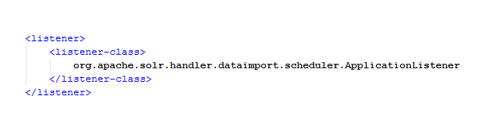

1. **在配置的solr home下添加conf文件夹并配置dataimport.properties文件**

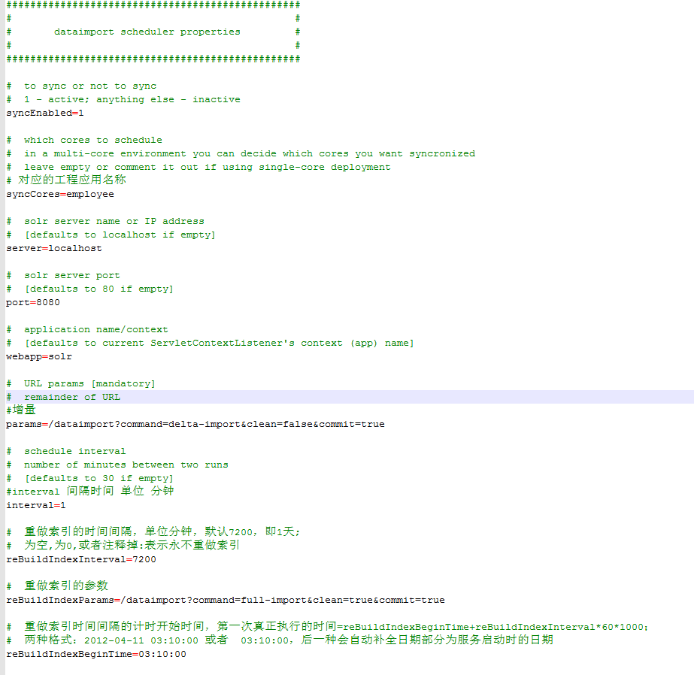

1. **在对应的solr 文件下添加data-config.xml**

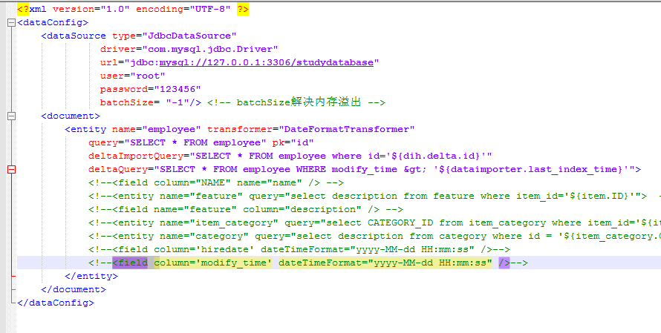

1. **在solrconfig.xml内添加DIH Handler配置**

